> [L'entreprise](http://www.adena-protection.fr/content/category/2-l-entreprise)> Qui sommes nous?

**Adena** est une entreprise spécialisée dans la protection de vos chantiers et infrastructures.

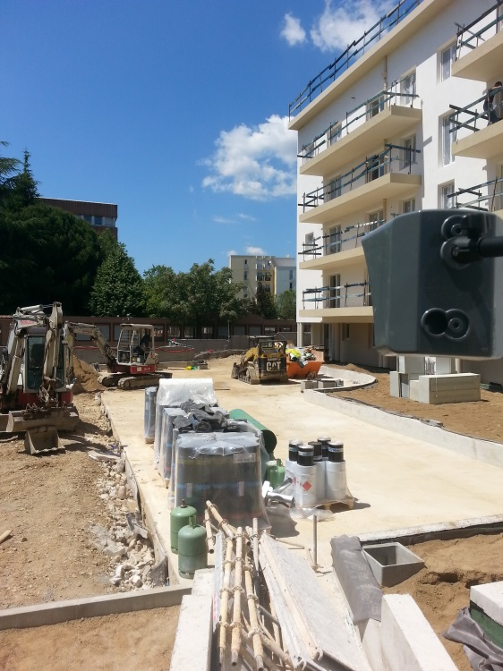

La direction est composée de trois associés, issus d’une  formation d’électronique et forts de leurs expériences de plusieurs années dans la protection de chantiers, bâtiments publics et privés (Prisons, Mairies, Centre commerciaux...)

Cette expérience acquise nous permet aujourd’hui de répondre à vos besoins avec la plus grande qualité de produits et services.